POTRZEBUJEMY
- rolkę po papierze
- taśmę
- kolorowy papier, wycinanka
- klej
- dwa balony
- garść ryżu, makaronu lub dowolnej kaszy
- nożyczki
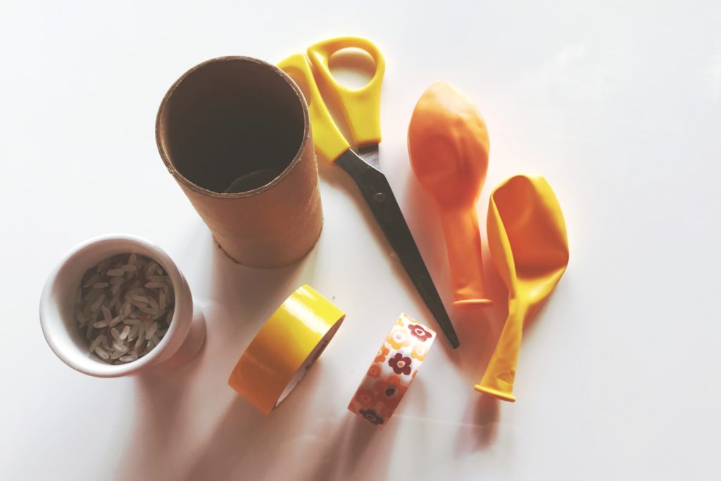
Balonom odcinamy zwężoną część (jeśli nie macie balonów możecie wyciąć koła z tektury i obkleić je dookoła taśmą).
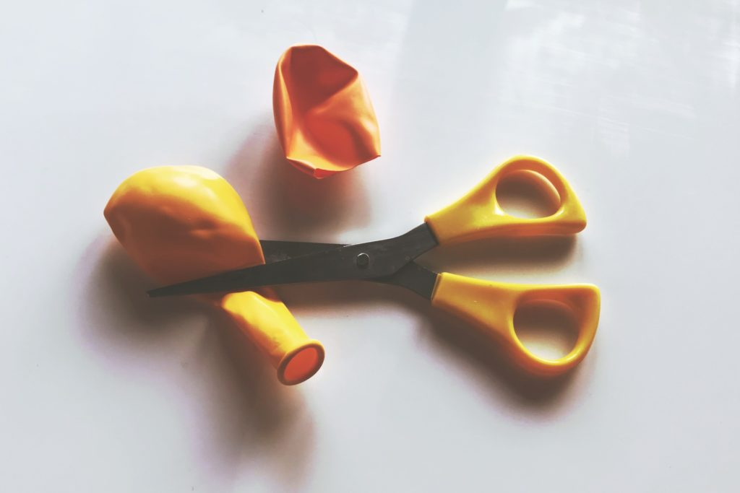
Tak powstałą membranę naciągamy na rolkę z jednej strony, a następnie wsypujemy kaszę/ryż.
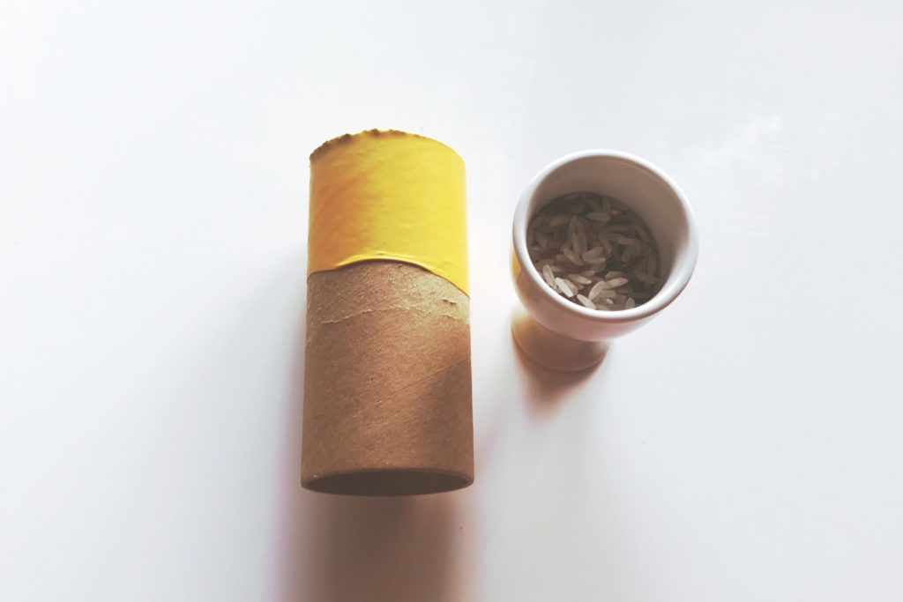
Naciągamy balon na drugą stronę rolki.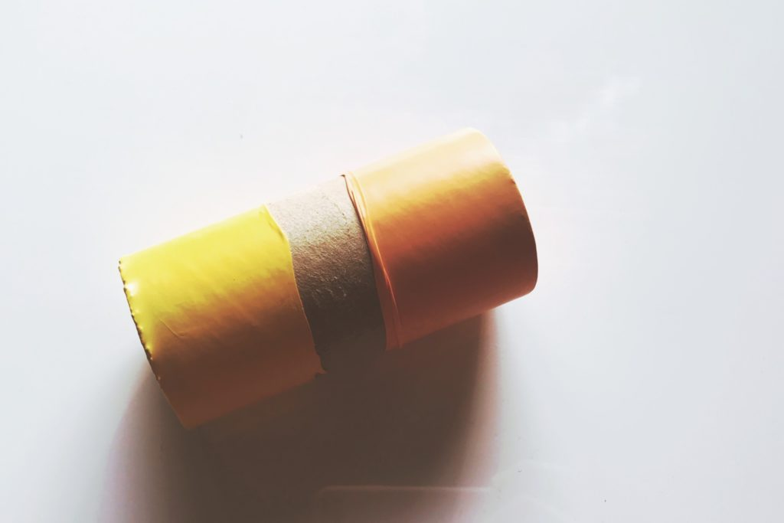 Obklejamy dowolną taśmą, wycinanką lub kolorowym papierem. Dzieci mogą ozdobić grzechotki według własnego pomysłu.
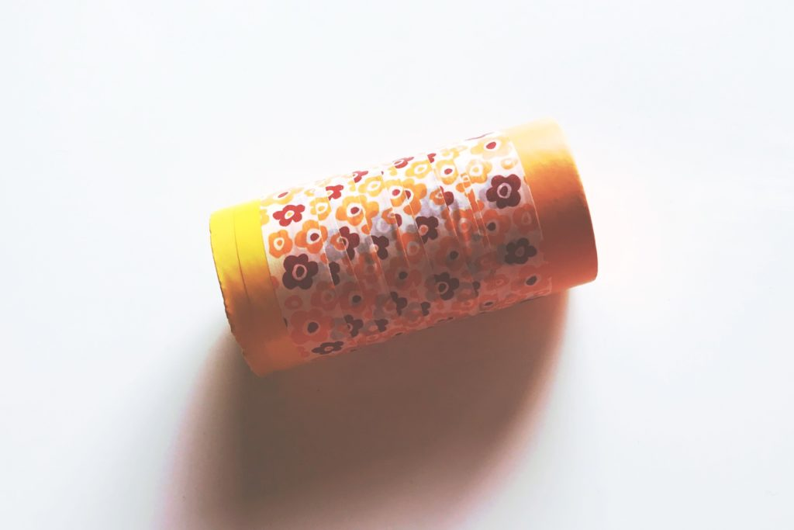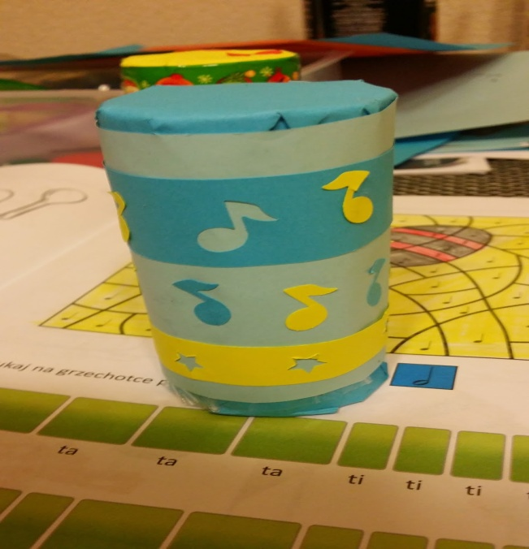
Zrobione

